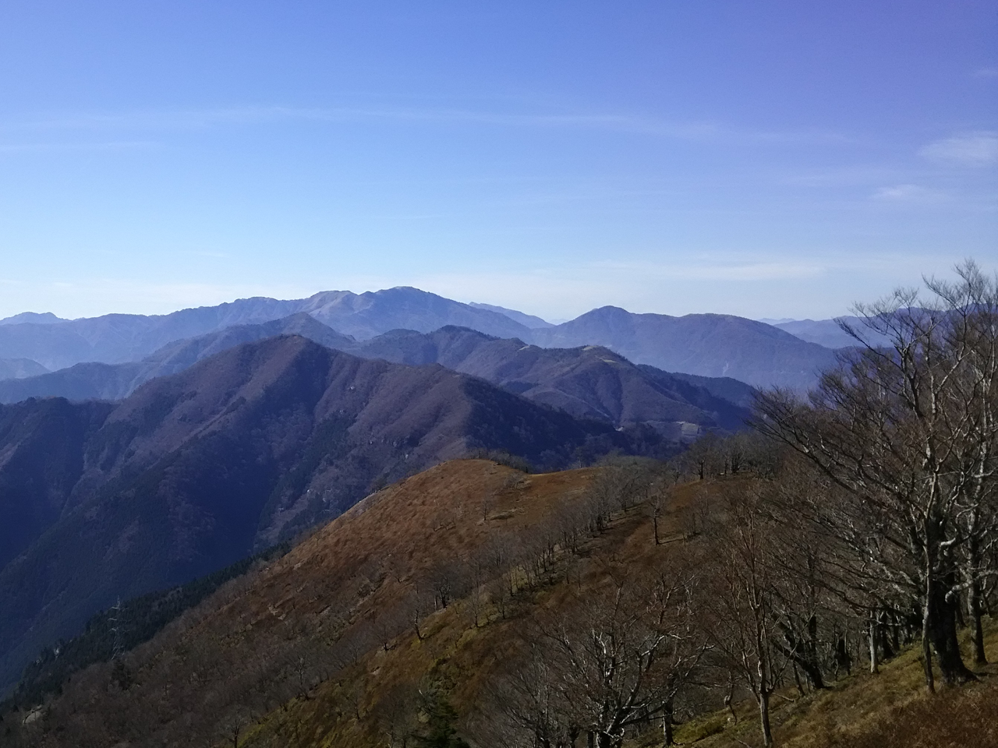
２０１９労山四国ブロック
交流ハイキング 徳島
～大規模風力発電から豊かな自然を守ろう！！
エネルギー問題と自然保護について考える～


主催：日本勤労者山岳連盟四国地方協議会
主管：徳島県勤労者山岳連盟



と き：２０１９年５月１８日(土）～１９日(日)
ところ：ファガスの森・高城と高城山周辺
（徳島県那賀郡那賀町・剣山スーパー林道周辺）

内 容：講演会と風力発電計画地の登山
１８日（土）講演会「四国の風力発電問題を考える」
１９日（日）風力発電計画地登山・３コース
１ 高城山
２ 砥石権現
３ 天神丸と樫戸丸

お申込・お問合せ

徳島県勤労者山岳連盟
〒773－0016 小松島市中郷町豊ノ本2-14
電 話 ０８０－１９９８－９３５８
メール c5752@indigo.plala.or.jp


「集い・語ろう・四国の山と自然」

【日 程】
５月１８日（土） ５月１９日（日）
12:00～13:00 受付 7:00～8:00 朝食・登山準備
13:00～16:00 講演会 8:00～12:30 登山
16:00～17:00 登山計画会 12:30～13:00 解散
17:30～20:00 夕食・交流会
【講演会】 本館研修室＋ﾃﾗｽ
１「風力発電計画と高城山周辺の自然」飯山直樹（徳島保全生物学研究会）
２「野鳥と風力発電」三宅武（日本野鳥の会徳島県支部）
３「風力発電が地域に与える影響」黒田太士（えひめ風車ＮＥＴ）
＜注＞板間にｺﾞｻﾞを敷いてあるので座布団（ﾏｯﾄ）を持参して下さい。

【登山コース】
１ 高城山 ファガスの森・高城からブナ林を通って頂上へ、剣山方面展望
２ 砥石権現 ファガスの森・高城から花咲く稜線を経て頂上へ
３ 天神丸と樫戸丸 剣山スーパー林道を進んで２山を登る、剣山方面展望

【アクセス】
〇徳島自動車道脇町ＩＣから････国道193号→192号→193号吉野川市美郷→神山町上分→・雲早トンネル→剣山ｽｰﾊﾟｰ林道未舗装7ｋｍ（ﾔﾔ悪路）→ファガスの森高城（50km、2時間余）
〇徳島駅から････国道438号→神山町上分193号→剣山ｽｰﾊﾟ林道→ファガスの森（55km、2時間余）
＜注＞国道とはいえ438、193は細くて対向できぬ箇所多々あり運転注意。剣山ｽｰﾊﾟｰ
林道も未舗装悪路なので低床な車は遠慮を。
〇帰路：樫戸丸／天神丸ｺｰｽ登山後に脇町ＩＣに戻る場合は、ファガスの森へ戻らずに樫戸丸
近くの川成峠から北へ美馬市木屋平側に舗装林道木屋平木沢線を下って438→492→美馬市穴吹→193→脇町ＩＣ・・これが早い。7/6ｱｸｾｽにもＯＫ。

【宿泊・参加費】ファガスの森・高城 （那賀郡那賀町沢谷釜ヶ谷）
Ａ：コテージ（5人用5棟、水、水洗ﾄｲﾚ、毛布附き）････5500円（2食付）
Ｂ：本館研修室（大部屋、20人、寝袋＋ﾏｯﾄ持参）･･･････4000円（〃 ）
Ｃ：テント（4人用4張、寝袋・ﾏｯﾄ持参）･･････････････4000円（〃 ）
・夕食交流会：ｼﾞﾋﾞｴ鹿料理、関東煮、BBQなど、酒持ち込み自由。差し入れ歓迎。
＜注＞電気は21時まで。ﾍｯﾄﾞﾗﾝﾌﾟ・懐中電灯は必携。標高1300ｍなので夜間朝はかなり
寒いので防寒対策も（ﾏｯﾄ座布団寝袋服装）。
【注意点】
・山岳路なので交通には十分注意し、時間の余裕を持って来てください。
・施設設備が十分でないので防寒等の装備・服装をしっかり。
【申し込み】
・別紙参加申込書に記入して、四国労山メーリングリストに添付で送付下さい。
・収容人数が少ないので人数制限を55人くらいにします、申し込み後調整あり。
・申し込み期限５月７日（火）

